**УДК 338.001.36**

Клюкин Борис Денисович

Московский государственный университет, Москва, Россия, bdklyukin@gmail.ru, https://orcid.org/0009-0000-8038-6035

Kliukin Boris

Moscow State University, Moscow, Russia, bdklyukin@gmail.ru, https://orcid.org/0009-0000-8038-6035

**Влияние показателей финансовых систем на экономический рост: анализ Китая, Индии и ряда других стран**

**Аннотация.** Важность финансовых систем для экономического роста является объектом исследования обширной научной литературы. В данной статье анализируется 17 стран и регионов на разных этапах своего развития с помощью кластерного анализа для выявления характеристик финансовых систем быстро растущих экономик. Мета анализ кластеров показал, что для оптимального эффекта от финансовой системы для самого быстро развития экономики достигается при относительном размере депозитов и кредитов в экономике на уровне ВВП, отклонения вниз или вверх от данного уровня введут к замедлению экономики. Аналогичный эффект наблюдается при превышении 10% ВВП активами центральных банков. Объем торгов на фондовом рынке должен превышать его капитализацию, а до превышения данного предельного уровня положительного эффекта для экономики не наблюдается, волатильность фондового рынка в целом не оказывает влияние на экономический рост. Также было зафиксировано, что негативный эффект от превышения порогового значения относительного размера кредитов значительно уменьшается при условии, что объемы торгов выше капитализации.

**Цель.** Цель исследования изучить взаимосвязь между темпами экономического роста и показателями финансовой системы в Китае, Индии, странах БРИКС, АСЕАН и Западе и определить пороговые значения и оптимальную структуру финансовой системы, приводящую к экономическому росту.

**Задачи.** Для достижения поставленной цели первымшагом необходимо собрать и рассчитать панель данных описывающих темпы роста экономики, состоянии финансовых систем в лице показателей рынка акций и банковской системы ряда стран и регионов. Затем исследовать данные посредством визуального анализа: построить точечные диаграммы и гистограммы частот; а также провести статистический анализ: рассчитать корреляционные коэффициенты, построить кластеры и провести его мета анализ. Закончить анализ выводом об оптимальной комбинации и уровне факторов рынка акций и банковской системы способствующей экономическом росту.

**Методология.** Первичный анализ данных был произведен с использованием матриц точечных диаграмм и гистограмм частот. Для обобщения основных характеристик панели данных проводился корреляционный анализ. Основным методом для достижения цели исследования является кластеризация методом K-средних и мета анализ результатов.

**Результаты.** Была собрана, дополнена и рассчитана панель данных включающая 17 стран (Бразилия, Германия, Гонконг, Израиль, Индия, Индонезия, Китай, Малайзия, Россия, Сингапур, США, Таиланд, Турция, Филиппины, Южная Африка, Южная Корея и Япония), 10 экономически переменных (4 характеризующих банковские системы: относительный размер банковских депозитов, широкой денежной массы, активов центрального банка и внутренних кредитов частному сектору; 4 характеризующих рынок ценных бумаг: волатильность цен на акции, оборачиваемость фондового рынка (измеряемой объемом торгов на фондовой бирже поделенной на капитализацию торгуемой на ней компаний), размер объема торгов акций и фондового рынка к ВВП; и 2 характеризующих экономический рост: годовой темп прироста ВВП/душа (ППС,2021) и средневзвешенный годовой темп прироста ВВП/душа (ППС,2021)) с 1996 по 2020 гг. Данная панель использовалась для проведения кластерного анализа, метаданные которого были проанализированы на основе чего был сделан ряд выводов.

**Выводы.** Мета анализ кластеров показал, что для оптимального эффекта от финансовой системы для самого быстро развития экономики достигается при относительном размере депозитов и кредитов в экономике на уровне ВВП, отклонения вниз или вверх от данного уровня введут к замедлению экономики. Аналогичный эффект наблюдается при превышении 10% ВВП активами центральных банков. Оборачиваемость фондового рынка должны быть равна больше единицы, а до превышения данного предельного уровня положительного эффекта для экономики не наблюдается, волатильность фондового рынка в целом не оказывает влияние на экономический рост. Также было зафиксировано, что негативный эффект от превышения порогового значения относительного размера кредитов значительно уменьшается при условии, что оборачиваемость фондового рынка выше единицы.

**Ключевые слова:** Китай, Индия, кластерный анализ, пороговые значения, оборачиваемость фондового рынка, относительный размер банковских депозитов, относительный размер внутренних кредитов частному сектору.

**Abstract.** The importance of financial systems for economic growth is the subject of extensive scientific literature. This article analyzes 17 countries and regions at different stages of their development using cluster analysis to identify the characteristics of financial systems in rapidly growing economies. Meta-analysis of clusters showed that the optimal effect of the financial system for the fastest economic development is achieved when bank deposits and domestic credit to private sector is equal or very close to GDP, deviations below or above this level will lead to a slowdown in the economy. A similar effect is observed when central bank assets exceed 10% of GDP. The total value of stocks traded should exceed its capitalization, and until this level is reached, there is no positive effect on the economy, and stock market volatility as a whole does not affect economic growth. It was also found that the negative effect of exceeding the threshold value of the relative size of loans is significantly reduced provided that the total value of stocks traded is higher than capitalization.

**Purpose**. The purpose of the article is to study the relationship between economic growth rates and financial system indicators in China, India, the remaining BRICS countries, several members of the ASEAN and a couple of western countries to determine the threshold values ​​and the optimal structure of the financial system that leads to economic growth.

**Objectives**. To achieve this goal, the first step was to collect and calculate a panel of data describing the growth rates of the economy, the state of the financial systems as measured by several indicators of the stock markets and banking systems of a number of countries and regions. Then the data was examined through visual analysis: scatter plots and frequency histograms; statistical analysis: correlation coefficients, cluster analysis and meta-analysis thereof. The analysis was completed with a conclusion about the optimal combinations and levels of the stock market and the banking system factors for economic growth.

**Methodology**. The primary data analysis was performed using scatter plot matrices and frequency histograms. Correlation analysis was carried out to summarize the characteristics of the data panel. The main method for achieving the goal of the study is K-means clustering and meta-analysis of the results.

**Results**. A data panel was collected, supplemented and calculated, including 17 countries (Brazil, Germany, Hong Kong, Israel, India, Indonesia, China, Malaysia, Russia, Singapore, the United States, Thailand, Turkey, the Philippines, South Africa, South Korea and Japan), 10 economic variables (4 characterizing banking systems: the relative size of bank deposits, broad money supply, central bank assets and domestic credit to private sector; 4 characterizing the securities market: stock price volatility, stock market turnover (as measured by total value of stocks traded, divided by market capitalization of the listed companies) the relative sizes of the stock market and total value of stocks traded to GDP; and 2 characterizing economic growth: annual GDP growth rate per capita (PPP, 2021) and the weighted average annual GDP growth rate per capita (PPP, 2021)) from 1996 to 2020. This panel was used to conduct a cluster analysis, the metadata of which were examined, on the basis of which a number of conclusions were made.

**Conclusions**. Meta-analysis of clusters showed that the optimal effect of the financial system for the fastest economic development is achieved with the relative size of bank deposits and domestic credit to private sector in the economy is equal to or very close to GDP, deviations downwards or upwards lead to a slowdown in the economy. A similar effect is observed when central bank assets exceed 10% of GDP. The stock market turnover should be greater than one, and until this limit is reached, there is no positive effect on the economy, and stock market volatility as a whole does not seem to effect economic growth. It was also recorded that the negative effects of exceeding the threshold value of the relative size of domestic credit is significantly reduced, provided that market turnover should be greater than one.

**Keywords:** China, India, cluster analysis, thresholds, bank deposits to GDP (%), domestic credit to private sector (% of GDP), stock market turnover.

**Введение**

Важность финансовых систем для экономического роста является объектом исследования обширной научной литературы. Обычно она фокусируется на конфликте между рыночными и банковскими финансовыми системами, их сильными и слабыми сторонами, при этом дебаты сосредоточены на «англосаксонских» странах, где акции играют центральную роль в финансировании, и странах континентальной Европы, где банки выполняют аналогичную функцию. В этой статье рассматривается более широкая группа стран и регионов, включая Китай и Индию, а также 15 других стран АСЕАН, БРИКС и Запада.

**Обзор литературы**

Как отмечалось ранее, многие работы фокусируются именно на западных странах, но с 2010 года сфера исследования расширилась, включив более широкий круг стран. Эти работы связывают финансовое развитие и экономический рост. Гёзгёр и Гёзгёр [1] используют сбалансированную панель для оценки связи между кредитом и экономическим ростом в 20 странах Латинской Америки в период с 1960 по 2010 год. Результаты показывают, что внутренний кредит и ВВП на душу населения имеют значительную долгосрочную связь и что между ними существует односторонняя причинно-следственная связь. Прочняк и Васиак [2] исследовали теоретическую и эмпирическую связь между финансовыми системами и экономическим ростом для 34 стран из ОЭСР и 28 стран ЕС за 1993–2013 годы. Их результаты подтверждают наличие положительных связей между ними, когда уравнения регрессии оцениваются с помощью обобщённого метода моментов. Качо и Дахмардех [3] исследовали потенциальное влияние финансового развития и институционального качества на экономический рост в ОЭСР. Используя аналогичный метод на динамических панельных данных. Их исследование показывает, что развитие финансового сектора оказывает благоприятное и значительное влияние на экономический рост в странах ОЭСР.

Исследуя взаимосвязь между финансовым сектором и ростом, Иноуэ и Хамори [4] использовали панельные данные из 168 стран с 2004 по 2014 год. Они обнаружили, что финансовое углубление оказывает положительное и значительное влияние на экономический рост. В своей работе Ли, Хо и Ву [5] использовали адаптированную функцию Кобба-Дугласа для изучения взаимосвязи между финансами и экономическим ростом среди стран АСЕАН. Результаты показывают, что внутренний кредит частному сектору, денежная масса и капитализация фондового рынка, которые являются показателями финансовой глубины, оказывают положительное и значительное влияние на экономическое развитие.

Бекеле и Дегу [6] исследовали, как рост финансового сектора повлиял на экономическую экспансию в странах Африки к югу от Сахары. Используя двухступенчатую систему оценки обобщённого метода моментов, они проанализировали панельные данные с 2010 по 2017 год. Согласно результатам, развитие финансового сектора оказывает значительное и положительное влияние на экономический рост.

Используя выборку из девяти членов Содружества Независимых Государств и период с 1995 по 2020 год, Онсел, Саидмуродов и Кутлар [7] изучили взаимосвязь между экономическим ростом и экспортом и такими показателями финансовой системы как широкая денежная масса и внутренние кредиты частному сектору. Результаты показывают, что финансовое развитие и экспорт оказывают положительное влияние на экономический рост.

Таким образом получается, что разные исследователи, рассматривающие панели данных широкого спектра стран и изучающие наиболее актуальные данные, в целом пришли общему выводу, что финансовое углубление приводит к положительным эффектам. В данных статьях не уделяется внимание непосредственно необходимому уровню исследуемых показателей, однако такие также существуют.

Ряд эмпирических работ признали существование определенного порога финансового развития, за пределами которого дальнейшее углубление приводит к снижению отдачи и замедлению экономического роста. Лоу и Сингх [8] использовали данные по 87 странам с 1980 по 2005 год. Они предполагают, что финансовое развитие оказывает благоприятное влияние на экономический рост на уровнях ниже порогового значения; однако превышение порогового значения оказывает отрицательное влияние на рост. Они установили, что пороговое значения кредитование частного сектора достигается при 88% ВВП. Аналогичным образом, Хо и Саадауи [9] исследовали наличие пороговых точек в связи между экономическим развитием и банковскими кредитами, используя выборку стран АСЕАН с 1993 по 2019 год. Оценка порогового значения основана на динамической панельной модели. Было определено, что соотношение кредита к ВВП имеет пороговое значение 96,5%. То есть влияние банковских кредитов является благоприятным до порогового значения, но лишь незначительно или даже вредным после порогового значения.

Следует отметить, что вышеупомянутые эмпирические исследования внесли свой вклад в финансовую и экономическую науки, некоторые пробелы все еще остаются. Необходимы дальнейшие исследования пороговых значений отдельных показателей финансовой системы, и если по факторам, связанным с банковской системой, уже имеется ряд значимых работ, то изучение пороговых значений показателей фондового рынка для стимулирования экономического роста пока еще недостаточно развито.

**Цель**

Основная цель исследования — изучить взаимосвязь между темпами экономического роста и показателями финансовой системы в Китае, Индии, странах БРИКС, АСЕАН и Западе. Таким образом, определить пороговые значения и оптимальную структуру финансовой системы, приводящую к экономическому росту.

**Задачи**

1. Собрать и рассчитать панель данных описывающих темпы роста экономики, состоянии финансовых систем в лице показателей рынка акций и банковской системы ряда стран и регионов.
2. Исследовать данные посредством визуального анализа: построить точечные диаграммы и гистограммы частот; а также провести статистический анализ: рассчитать корреляционные коэффициенты, построить кластеры и провести его мета анализ.
3. Сделать выводы об оптимальной комбинации и уровне факторов рынка акций и банковской системы способствующей экономическом росту.

**Гипотезы**

1. Будет присутствовать статистический значимая и сильная связь экономического роста с каждым рассматриваемым показателем финансовой системы;
2. На рассматриваемом периоде будет наблюдаться переход стран из одного кластера в другие;
3. Кластерный анализ выявит набор показателей финансовой системы свойственный странам с быстрым экономическим темпом роста;
4. Мета анализ кластеров выявит пороговые значения и оптимальные диапазоны финансовых показателей для экономического роста.

**Данные**

Для исследования использовались данные из двух открытых баз данных Мирового банка, а именно из базы про глобальное финансовое развитие [10] и из базы про показатели мирового развития [11]. Из данных источников собрано 10 различных показателей, которые в рамках исследования можно разделить на 2 группы.

Первая группа показателей использовалась напрямую, т.е. в том виде в котором представлены в исходниках, и включают:

1. Волатильность цен на акции (%);
2. Относительный размер активов центрального банка (к валовому внутреннему продукту в %);
3. Относительный размер банковских депозитов (к валовому внутреннему продукту в %);
4. Относительный размер широкой денежной массы (к валовому внутреннему продукту в %);
5. Относительный размер внутренних кредитов частному сектору (к валовому внутреннему продукту в %).

Вторая подгруппа показателей использовалась для расчета других показателей характеризующих экономических рост и финансовую систему:

1. Валовой внутренний продукт (текущий курс долл. США) (далее - ВВП);
2. ВВП на душу населения, ППС (постоянный курс международных долл. США на 2021 год) (далее – ВВП/душа (ППС, 2021).);
3. ВВП, ППС (постоянный курс международных долл. США на 2021 год) (далее – ВВП (ППС, 2021).);
4. Рыночная капитализация компаний, котирующаяся на национальных фондовых биржах (текущий курс долл. США) (далее – рыночная капитализация);
5. Объем торгов акций на национальных биржах (текущий курс долл. США) (далее - объем торгов акций).

Данные показатели использовались для расчета следующих факторов:

1. ;

1. ;
2. ;
3. ;

Где i – индекс объекта; t – момент времени; n – кол-во членов в кластере.

Выше указанные данные были собраны и посчитаны для 17 стран за период с 1996 по 2020 года. Выбор изучаемого временного промежутка опосредован в первую очередь ограничениями самих данных во временном измерении. Выборка стран состоит из широкого круга государств/территорий, находящихся в разных концах света, с разной демографической ситуации, на разных этапах своего социально-экономического развития и в разных геополитических альянсах, а именно: Бразилия, Германия, Гонконг, Израиль, Индия, Индонезия, Китай, Малайзия, Россия, Сингапур, США, Таиланд, Турция, Филиппины, Южная Африка, Южная Корея и Япония. Выбор показателей обоснован целью исследования рассмотреть связь экономики с фондовым рынком и банковским сектором, а также проведенным литературным обзором.

**Методология**

Первичный анализ данных был произведен с использованием матриц точечных диаграмм и гистограмм частот. Для обобщения основных характеристик панели данных проводился корреляционный анализ. С данными в исходном виде использовался коэффициент Спирмена, т.к. все показатели кроме экономического роста нельзя назвать нормально распределенными. Также были рассчитаны корреляционные коэффициенты Пирсона, но предварительно нормализовав данные путем логарифмирования по основанию 2. Кроме самих коэффициентов, в обоих случаях, также были посчитаны Р-значения для определения статистической значимости получившихся коэффициентов.

Основным методом для ответа на главную задачу исследования является мета анализ результатов алгоритма кластеризации методом K-средних. В рамках данного подхода кластеры формируются на основе близости к центральному значению кластеров, называемой центроидой. В рамках данного анализа рассматривался массив данных целиком; гиперпараметр анализа был выбран равный 7, иными словам было рассчитано 7 кластеров. Мета анализом является расчет регрессионных уравнений для каждого кластера по комбинациям значимых показателей с доверительным интервалом в 75%, их визуализация совместно с точками, по которыми они были рассчитаны, и анализ получившихся уравнений.

Все указанные методы и визуализация выполнялись на языке программировании Python в среде разработки «Jupyter» при помощи библиотек pandas, numpy, sklearn, plotly, matplotlib, seaborn и остальных библиотек-зависимостей необходимых для функционирования выше перечисленных.

**Обсуждение**

Первое, на что стоит обратить внимание (см. рис. 1) — это нормальное распределение темпов роста ВВП. Это может указывать на в целом гомогенное развитие экономик стран и территорий, включенных в рассматриваемую панель с точки зрения темпов роста. В тоже время выделяется в целом не нормальное распределение по остальным переменным; данные в целом имеют положительные коэффициент асимметрии, т.е. данные скошенные вправо. Примечательным является относительный размер активов ЦБ, т.к. оно является экспоненциально распределено. Это вероятно говорит о том, что в рассматриваемых странах и регионах у центральных банков активы ЦБ не значительного размера относительно ВВП, но есть отдельные члены панели с иной политикой в этом вопросе. Также примечателен относительный размер внутренних кредитов частному сектору, который хоть и скошен вправо, но вероятно имеет мульти модальное распределение, это вероятно связано с тем, что в выборку включены страны, которые традиционно относят к тем, в которых доминирует банковский сектор и те где доминирует фондовый рынок.

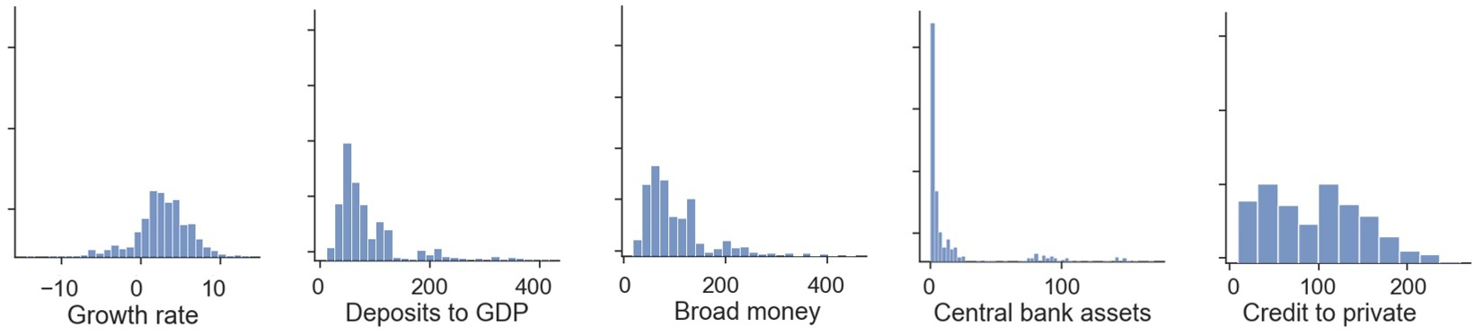

Рис 1. Гистограммы частот темпов экономического роста и показателей банковской системы 17 стран с 1996 по 2020 г. Источник: составлено автором по данным Мирового банка.

Рассмотрев наиболее классический и изученный источник финансирования для экономики, а именно банковский сектор рассматриваемых стран и его влияние на их экономический было сделано несколько наблюдений (см. рис. 2). На данных графиках видно, что ни один из рассматриваемых показателей банковского сектора не имеет ярко выраженной положительной связи с экономическим ростом и скорее наоборот, имеют отрицательную связь. Частично это связанно с тем, что данные не являются нормально распределенными и частично с причинами, обнаруженными вовремя мета анализ кластеров.

Рис 2. Точечные диаграммы темпа экономического роста с показателями банковской системы 17 стран с 1996 по 2020 г. Источник: составлено автором по данным Мирового банка.

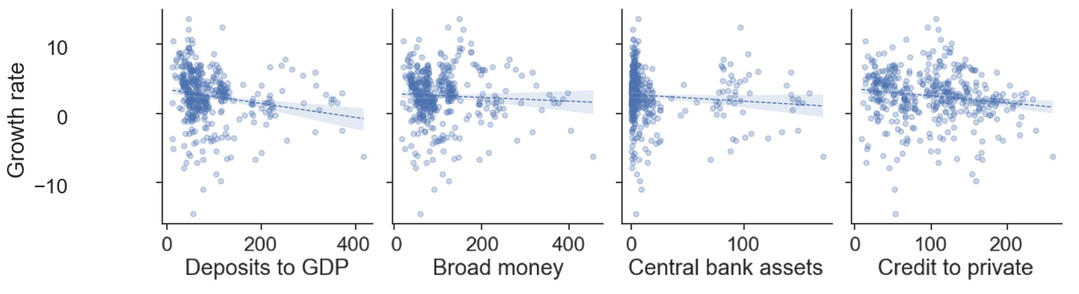

Проанализировав распределение показателей фондового рынка стран и регионов, включенных в панель, (см. рис. 3) можно сделать ряд выводов. Первым является, в связи с тем, что распределение данных о волатильности почти можно назвать нормально распределенными, что может означать, что у членов панели почти одинаковая волатильность, которая не подвержена большим изменениям, а наличие хвостом вероятно объясняется наличием в рассматриваемом промежутке времени ряда как мировых финансовых потрясений, так и локальных. Остальные три показателя характеризующие фондовые рынки в целом демонстрируют экспоненциальное распределение данных. Это говорит о том, что в большинстве случаев фондовые рынки являются относительно маленькими и не активными.

Рис 3. Гистограммы частот темпов экономического роста и показателей фондового рынка 17 стран с 1996 по 2020 г. Источник: составлено автором по данным Мирового банка.

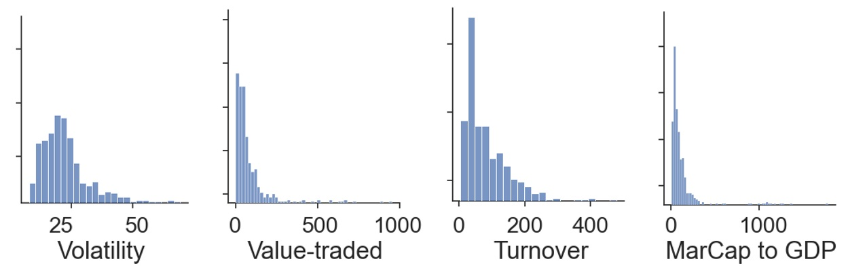

Рассматривая связь темпов экономического роста с показателями фондового рынка (см. рис. 4) три из четырех рассматриваемых показателей не имеют ярко выраженную связь с экономическим ростом. Исключением является показатель оборачиваемости фондового рынка, который имеет в выраженную положительную связь. Это отражает выводы исследователей, рассматривающих связь данного показателя с экономическим ростом в Европейских странах [12], Китае [13] и Индии [14].

Рис 4. Точечные диаграммы темпа экономического роста с показателями фондового рынка 17 стран с 1996 по 2020 г. Источник: составлено автором по данным Мирового банка.

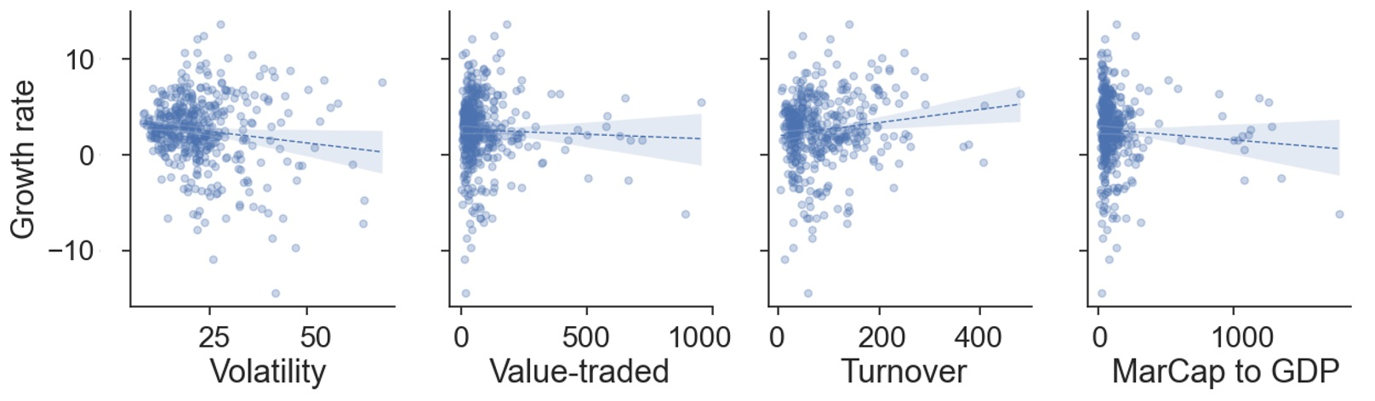

Графический анализ не является достаточно робастный, в связи с чем был также проведен корреляционный анализ между темпом экономического роста и показателями финансовой системы, а поскольку данные нельзя назвать нормально распределенными, рассчитывался коэффициент ранговой корреляции Спирмена и его P-значения (см. рис. 5). Данный анализ показал, что существует статистически значимая связь темпов роста и относительными размерами депозитов, активов ЦБ и кредитам со знаками минус. Согласно шкале Чеддока каждая связь качественно характеризуется как слабая. Наличие значимой корреляции Спирмена указывает на существование линейной связи банковского сектора с экономическим ростом, и на ее отсутствие у фондового рынка.

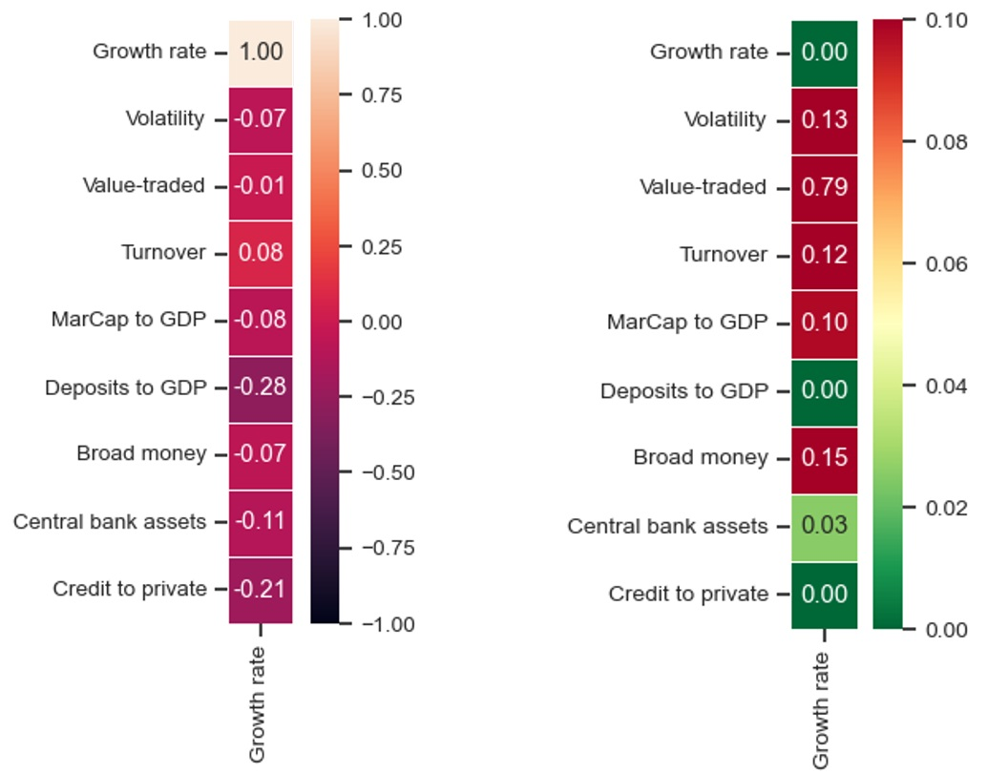

Рис. 5. Коэффициент ранговой корреляции Спирмена экономического роста и показателей финансовой системы (лево) и их Р-значение (право) Источник: рассчитано автором по данным Мирового банка.

Как обозначалось ранее, показатели финансовой системы, включенные в панель данных, не являются нормально распределёнными, и поэтому к ним не применим коэффициент корреляции Пирсона. Однако если нормализовать данные, что в рамках данного исследования было сделано путем логарифмирования по основанию 2, по переменным становиться возможно рассчитать коэффициент Пирсона и их Р-значение (см. рис. 6). Анализ показал, что существует статистически значимая связь темпов роста и волатильностью, оборачиваемостью фондового рынка, относительными размерами депозитов, активов ЦБ и кредитам. Во всех случаях, кроме оборачиваемости фондового рынка, связь со знаком минус, у последнего – со знаком плюс. Как и при расчете коэффициентов Спирмена, согласно шкале Чеддока, связь по Пирсону качественно характеризуется как слабая. Однако увеличение кол-ва показателей, которые имеют статистический значимую связь, после нормализации данных указывает на наличие логарифмической связи показателей финансовой системы с темпом экономического роста. Исходя из проведенного анализа можно сделать вывод о несостоятельности первой гипотезы исследования: не у каждого рассматриваемого показателя финансовой системы есть наблюдаемая статистическая значимая с темпом экономического роста, а там, где она фиксируется, слабая.

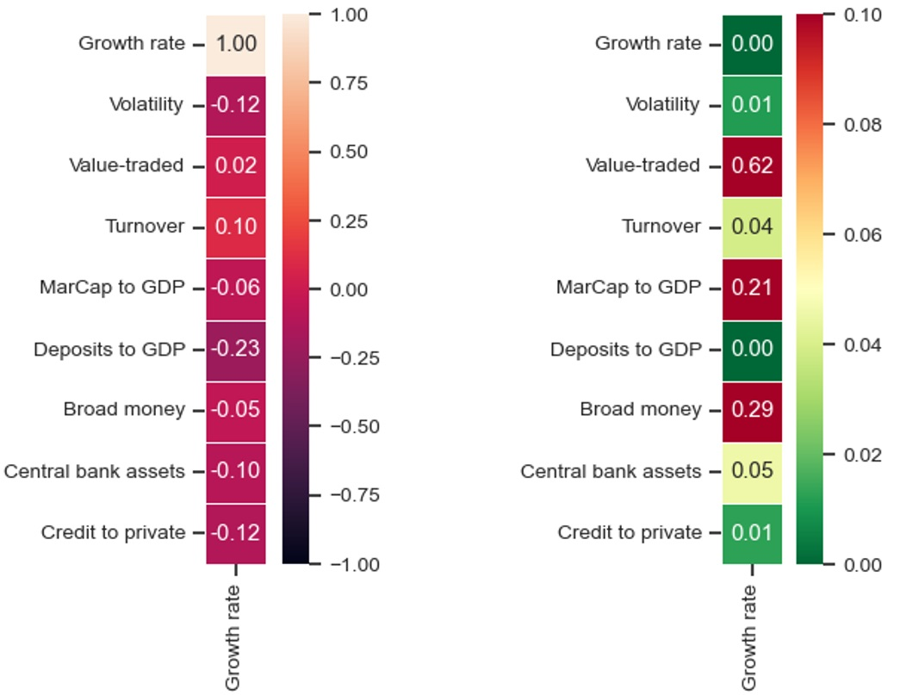

Рис. 6. Коэффициент корреляции Пирсона экономического роста и показателей финансовой системы (лево) и их Р-значение (право). Источник: рассчитано автором по данным Мирового банка.

Следующим этапом данного исследования являлось проведения кластерного анализа методом K-средних, на основании которого видно [15], что не происходит плавного перехода отдельных членов панели из одного в другой кластер. В основном движение стран происходит в рамках «семейства» кластеров[1] в котором изначально находился (например, Китай и Индия), в меньшей мере фиксируется отсутствие движения в целом (например, Япония и Индонезия) и есть отдельный случай Южной Кореи которая в рамках рассматриваемого периода принадлежала как к быстро растущим так и медленно растущим кластерам. Данное наблюдение опровергает гипотезу номер два об устойчивом переходе стран и регионов из одного кластера в другой.

Обобщенный результат кластерного анализа (см прил. 1) дает подтверждение гипотезы номер три о способности кластерного анализа выявить показатели финансовой системы свойственной странам с быстро растущей экономикой. Эти данные совместно с корреляционным анализом сделанным ранее[2] показывают, что с более высоким темпом экономики стран растут при слегка повышенной волатильности фондового рынка и его высокой оборачиваемости, что способствуют процессу обнаружению цен. Это гибкая и быстро адаптирующейся среда, что дает бизнесу возможность планировать, побуждает предпринимателей вести свой бизнес наиболее честным и прозрачным образом так как это дает возможность для развития. Следствием чего является большая мотивация у владельцев капитала и у владельцев навыков в сотрудничестве, что в свою очередь влечет более быстрый экономический рост. Данный феномен хорошо исследован в литературе.

В тоже время с более высоким темпом растут экономики стран с небольшим относительным размером банковских депозитов, активов центрального банка и внутренних кредитов частному сектору. Обратная ситуация также хорошо изучена: в странах где большой размер банковского сектора относительно экономики замедлятся рост в связи со скоростью адаптации к изменениям и эффективностью данных институтов. Также это указывает на возможное наличие порогового значения после которого размер банковского сектора перестает оказывать позитивное влияние на экономический рост.

Последним шагом данного исследования является мета-анализ получившихся кластеров с целью поиска диапазонов находясь в которых финансовые показатели оказывали способствующий эффект экономическому росту стран и регионов. Из 5 показателей которые имеют статистический значимую связь с экономическим ростом, 2 характеризуют фондовый рынок, а 3 – банковский сектор, таким образом формируя 6 возможных пар (см прил. 2).

Наиболее яркий пример таких диапазонов сформировался в паре оборачиваемости фондового рынка и относительного размера банковских депозитов (см. рис. 7 или (см прил. 2, ряд 1, столбец 1)). Каждая точка — это член панели который принадлежит тому или иному кластеру в зависимости от формы точки. Цвет точек является градиентом и отражает период времени от 1996 г. к 2020 г. Цвет регрессионной линии – кластер по которому она была рассчитана.

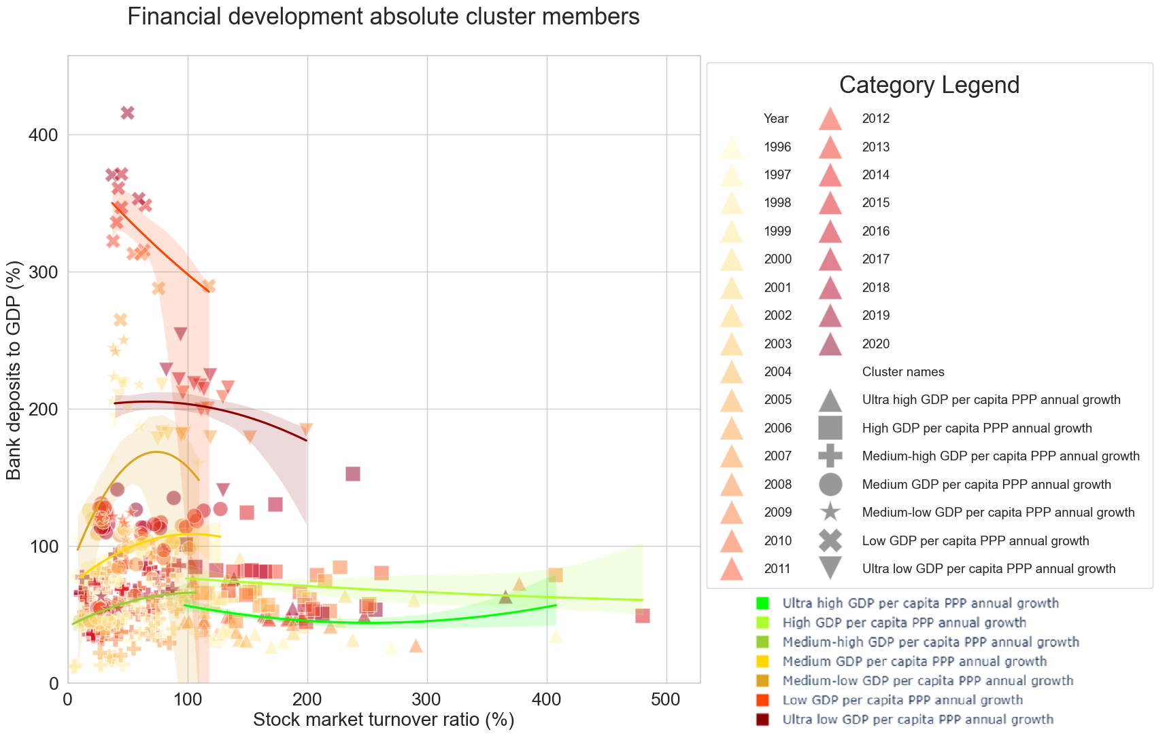

Рис. 7. Диапазоны оборачиваемости фондового рынка и относительного размера банковских депозитов разных кластеров экономического роста. Источник: рассчитано автором по данным Мирового банка.

На данном рисунке видно, что значительная доля наблюдений находится в диапазоне от 0% до 100% по каждому из показателей и там же проходит диапазон кластера со средневысоким темпом экономического роста. Дальнейшее увеличение размера банковских депозитов (движение по оси ординат вверх) темп роста экономик замедляется, и чем выше этот показателей, тем медленнее растет экономика. В тоже время увеличение оборачиваемости фондового рынка (движение по оси абсцисс вправо), наоборот темпы роста экономик увеличиваются, при этом члены из наиболее быстро растущего кластера имеют меньший относительный объем депозитов. Таким образом можно сказать, что предельная точка насыщения экономики банковскими депозитами происходит до уровня 100% ВВП, а эффект от оборачиваемости фондового рынка, появляется только, когда объемы торгов на фондовом рынке превышают его капитализацию.

Аналогичная ситуация с относительным размером активов центрального банка и оборачиваемости фондового рынка (см прил. 2, ряд 2, столбец 1). Относительные размеры активов ЦБ стран и регионы из медленно растущих кластеров выше 10%, у быстро растущих – ниже 10%. Однако просто малых размеров активов ЦБ недостаточно для быстро роста, необходимо также и большая оборачиваемость фондового рынка, выше показателя 100%, т.к. именно в этом диапазоне находятся наиболее быстро растущие страны. Однако выбиваются из этой закономерности самые медленные экономики т.к. у них относительные размеры активов ЦБ на уровне растущих со средним темпом роста, но с оборачиваемостью фондового рынка в около двух раз больше. Таким образом, эффект от оборачиваемости фондового рынка появляется, когда объемы торгов на фондовом рынке превышают его капитализацию, но увеличение размеров активов центральных банков, вероятно, нейтрализует стимулирующий эффект больших объемов торгов.

Иная картина возникает при анализе диапазона относительного размера внутренних кредитов частному сектору и оборачиваемости фондового рынка разных кластеров экономического роста (см прил. 2, ряд 3, столбец 1). Преобладающие большинство членов панели находятся в диапазоне от 0% до 100% по оборачиваемости фондовых рынков, но по показателю объема кредитов относительно ВВП в целом произошло разделение по кластерам: семейство быстро растущих ниже 100%, а семейство медленно растущих - выше. Исключением является кластер быстро растущих экономик, который при высоком относительном размере внутренних кредитов частному сектору, на уровне медленно растущих, все равно демонстрируют быстрые темпы роста. Разницей между ними является то, что у стран из быстро растущего кластера оборачиваемость фондового рынка в целом выше 100%. Вновь заметно как эффект от оборачиваемости фондового рынка появляется, когда объемы торгов на фондовом рынке превышают его капитализацию, и также видно, что эффект продолжает существовать и при большом кредитном портфеле, однако с наименьшей силой.

Обобщая поведение оборачиваемости фондового рынка стоит отметить, что отдельные группы кластеров показывают разно направленные тренды. В слаборастущих экономиках данный показатель сокращается, в средне и средне-быстро растущих – находятся в своих исторических диапазонах, а в быстрорастущих экономиках – есть тренд на увеличение.

Анализ диапазонов комбинаций из трех показателей банковских секторов и волатильности фондового рынка (см прил. 2, ряд 1-3, столбец 2) добавляет к уже проделанному анализу, что волатильность не оказывает значимого вклада на экономический рост, т.к. показатель находится в одном диапазоне независимо от кластеров к которому принадлежит наблюдение. Также стоит отметить общую конвергенцию значений независимо от кластера к 15%.

Таким образом можно подтвердить четвертую гипотезу данного исследования, мета анализ кластеров позволил выявить пороговые значения и оптимальные диапазоны финансовых показателей для экономического роста. А именно, объем депозитов в экономике не должен превышать размер ВВП, как и объем внутренних кредитов частному сектору, а размеры активов центральных банков ниже 10% ВВП. В тоже время оборачиваемость фондового рынка должна превышать его капитализацию для достижения наивысших темпов роста; волатильность не оказывает сильного влияние на этот процесс. Стоит отметить, что высокая оборачиваемость фондового рынка способна уменьшить негативное влияние большого объема кредитования, но не активов ЦБ. Вероятно, это связано с ролью и влиянием, которую имеет последний как регулятор и проводник государственной политики, а первый как предприниматель в поиске выгоды.

**Заключение**

Цель данного исследования заключается в изучении связи темпов экономического роста с показателями финансовых систем ряда стран и определении оптимальную структуру финансовой системы с пороговыми значениями для экономического роста. В его рамках была собрана и рассчитана соответствующая панель данных, проведен визуальный и статистический анализ с последующим мета анализ. Это позволило сделать ряд выводы об взаимосвязи финансовой системы и экономического роста, об изменениях в финансовых системах стран, убедиться в пригодности использования кластерного анализа для решения подобных задач и определить оптимальную комбинацию и уровни факторов рынка акций и банковской системы способствующей экономическом росту.

Проведенный корреляционный анализ показал, что не у каждого рассматриваемого показателя финансовой системы есть наблюдаемая, статистический значимая и монотонная связь с темпом экономического роста. Более того данное наблюдение не зависит от какой именно связи идет речь, линейной или нет. Существует взаимосвязь между темпами экономического роста и двумя показателями фондового рынка (волатильность и оборачиваемость фондового рынка) и тремя показателями банковского сектора (относительные размеры банковских депозитов, активов центрального банка и внутренних кредитов частному сектору). Во всех случаях по шкале Чеддока связь характеризуется как слабая и отрицательная, за исключением связи между темпами экономического рынка и оборотами фондового рынка, где связь также слабая, но коэффициент корреляции положительный.

Проведя кластерный анализ и проанализировав динамику стран и регионов с 1996 по 2020 гг. можно сделать вывод о поведении их финансовых систем, а именно, что в большинстве случаев последние не подвержены большим изменениям. Однако, также наблюдаются случаи, когда страны не переходили из одного кластера в другой, такими являются Япония и Индонезия, и когда страна принадлежала быстро, средне и в медленно растущим кластерам, как в случае Южной Кореи. Таким образом нет общей динамики как у рассмотренных стран глобального Юга, так и у рассмотренных стран глобального Севера.

Обобщение результатов кластерного анализа выявляет показатели финансовых систем, по которым члены панели разбиваются на быстро и медленно растущие экономики. Учитывая информацию, полученную от проведенного корреляционного анализа, с более высоким темпом экономики стран растут при слегка повышенной волатильности фондового рынка, его высокой оборачиваемости и с небольшим относительным размером банковских депозитов, активов центрального банка, внутренних кредитов частному сектору. Такая ситуация указывает на возможные пороговые значения разных показателей финансовой системы.

Мета анализ кластеров позволил выявить пороговые значения и оптимальные диапазоны отдельных финансовых показателей для экономического роста. Для достижения максимальных результатов объемы депозитов в экономике не должен превышать размер ВВП, как и объем внутренних кредитов частному сектору, а размеры активов центральных банков - 10% ВВП. В тоже время оборачиваемость фондового рынка должна превышать его капитализацию, а волатильность в целом не важна. Стоит также отметить, что высокая торговая активность ценными бумагами способна значительно нейтрализовать негативный эффект от превышения порога в 100% по объему внутренних кредитов частному сектору.

**Приложение**

**Приложение 1. Обобщенный результат кластерного анализа: центроиды получившихся кластеров и кол-во стран.**

|  |  |  |  |  |  |  |  |  |  |  |
| --- | --- | --- | --- | --- | --- | --- | --- | --- | --- | --- |
| **Название кластера исходя из их темпов прироста экономики** | **Кол-во раз страны принадле-жали данному кластеру** | **Средне-взвешен-ный темп прироста экономики** | **Средняя волатиль-ность фондового рынка** | **Средний относитель-ный объем торгов на фондовом рынке** | **Средняя относитель-ная обора-чиваемость фондового рынка** | **Средняя относитель-ная рыночная капи-тализации фондового рынка** | **Средний относитель-ный размер банковских депозитов** | **Средний относитель-ный размер широкой денежной массы** | **Средний относитель-ный размер активов централь-ного банка** | **Средний относитель-ный размер внутрен-них креди-тов частно-му сектору** |
| Сверхвысокий | 66 | 5,52 | 27,73 | 54,95 | 168,98 | 33,93 | 49,95 | 75,78 | 2,68 | 71,06 |
| Высокий | 43 | 2,95 | 19,64 | 190,26 | 188,77 | 107,69 | 71,63 | 119,69 | 5,51 | 162,33 |
| Средневысокий | 168 | 2,75 | 24,00 | 23,26 | 45,77 | 51,28 | 56,25 | 66,39 | 5,94 | 52,88 |
| Средний | 84 | 2,64 | 17,31 | 61,61 | 48,46 | 142,65 | 94,45 | 104,29 | 18,48 | 120,05 |
| Средненизкий | 23 | 1,90 | 21,42 | 132,99 | 44,71 | 302,96 | 147,74 | 156,53 | 69,69 | 128,40 |
| Низкий | 15 | 1,48 | 21,80 | 599,67 | 56,02 | 1 114,14 | 333,86 | 349,71 | 134,52 | 197,87 |
| Сверхнизкий | 26 | 0,58 | 20,82 | 82,42 | 99,74 | 81,36 | 201,50 | 217,29 | 30,19 | 174,82 |

Источник: составлено автором.

**Приложение 2. Диапазоны финансовых показателей и формирующие их кластеры экономического роста.**

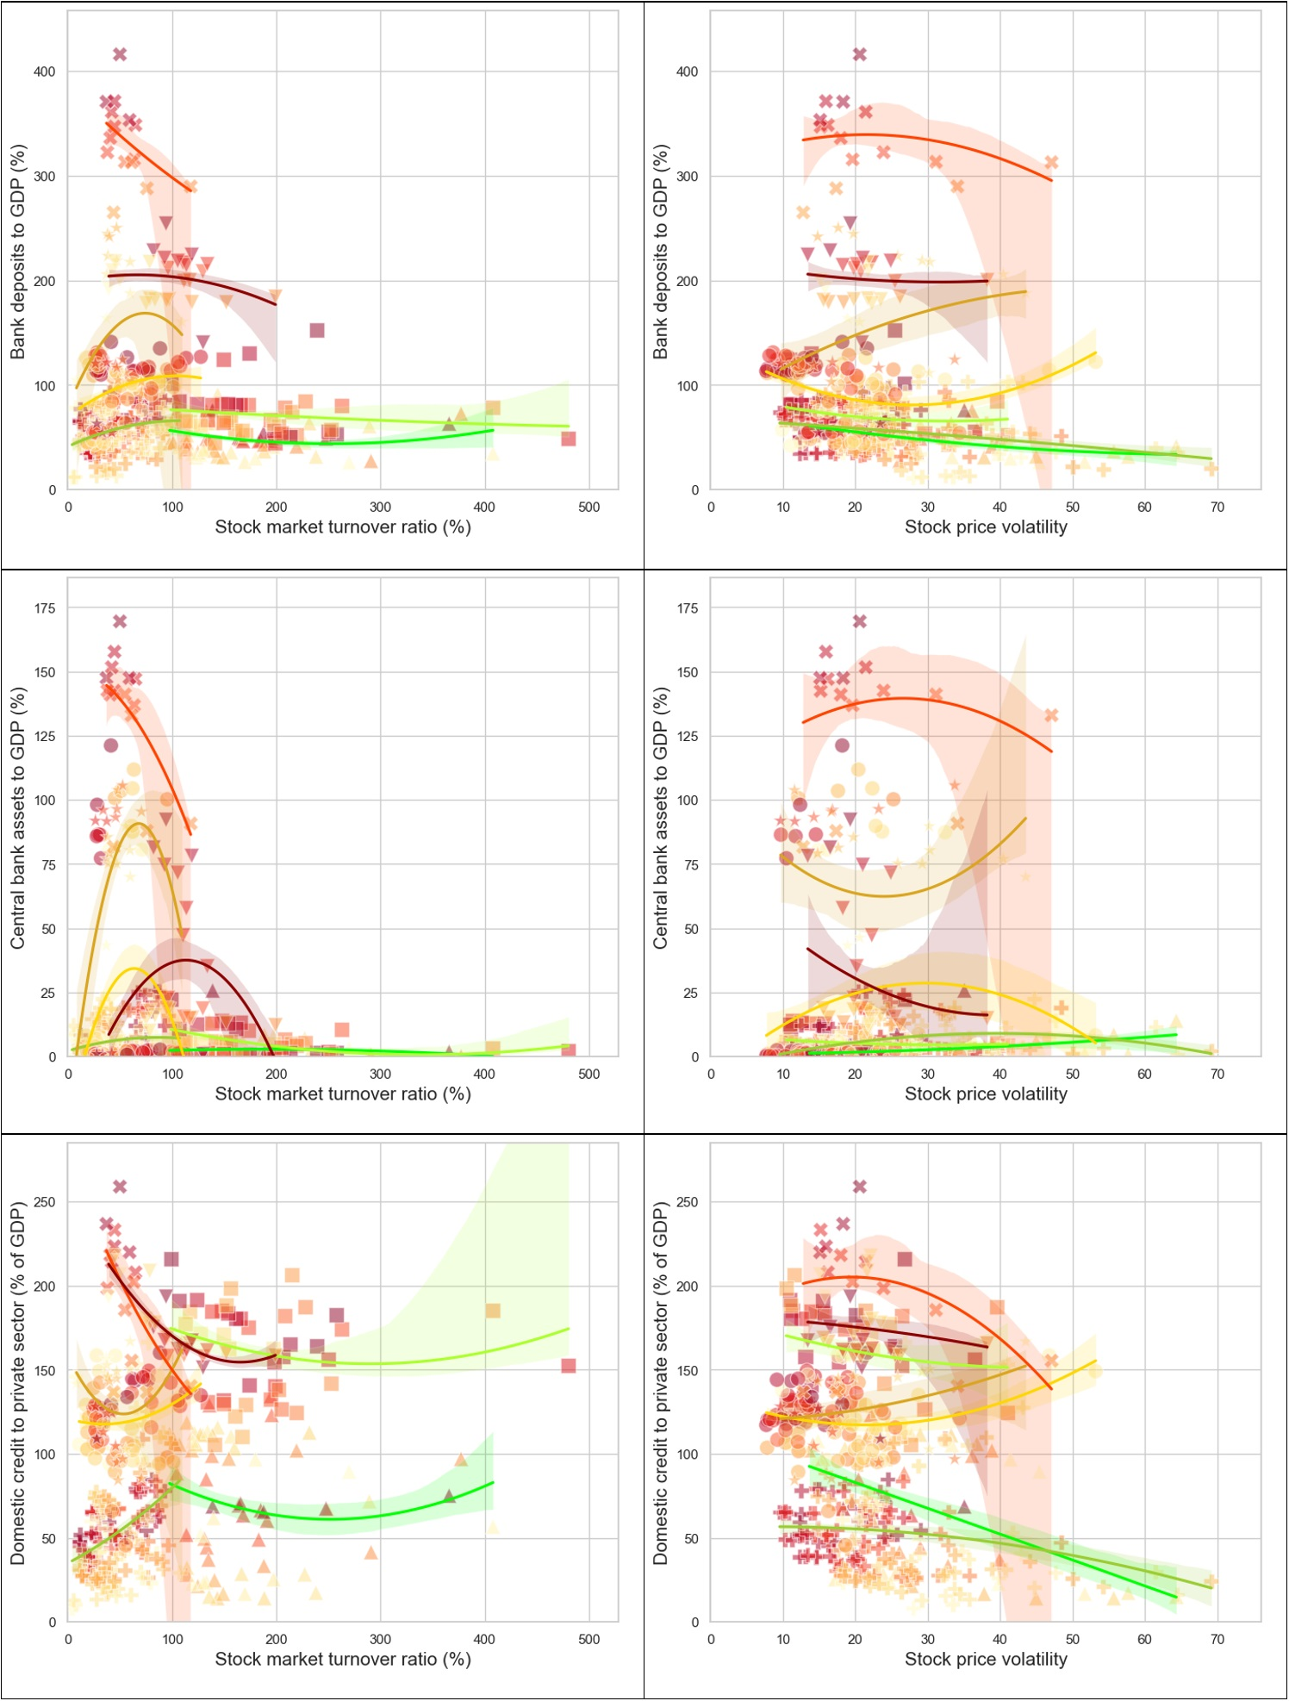

Источник: рассчитано автором по данным Мирового банка.

**Литература**

1. Gözgör G., Gözgör K. The relationship between domestic credit and income: Evidence from Latin America // Applied Econometrics and International Development. 2013. № 13. URL: https://www.usc.es/economet/reviews/aeid1318.pdf (дата обращения 07.01.2025).
2. Prochniak M., Wasiak K. The impact of the financial system on economic growth in the context of the global crisis: Empirical evidence for the EU and OECD countries // Empirica. 2017. № 44(2). URL: https://doi.org/10.1007/s10663-016-9323-9 (дата обращения 07.01.2025).
3. Kacho A.A., Dahmardeh N. The effects of financial development and institutional quality on economic growth with the dynamic panel data generalized moment method: Evidence from the organization for economic cooperation and development countries // International Journal of Economics and Financial Issues. 2017. № 7(3). URL: http://www.econjournals.com/index.php/ijefi/article/download/4728/pdf (дата обращения 07.01.2025).
4. Inoue T., Hamori S. Financial inclusion and economic growth: Is banking breadth important for economic growth? // Financial Inclusion, Remittance Inflows, and Poverty Reduction in Developing Countries Evidence from Empirical Analyses. 2019. URL: https://doi.org/10.1142/11231 (дата обращения 07.01.2025).
5. Le Q., Ho H., Vu T. Financial depth and economic growth: Empirical evidence from ASEAN+ 3 countries // Management Science Letters. 2019. № 9(6). URL: https://doi.org/10.5267/j.msl.2019.3.003 (дата обращения 07.01.2025.
6. Bekele T.D., Degu A.A. The effect of financial sector development on economic growth of selected sub-Saharan Africa countries // International Journal of Finance & Economics. 2023. № 28(3). URL: https://doi.org/10.1002/ijfe.2566 (дата обращения 07.01.2025).
7. Öncel A., Saidmurodov S., Kutlar A. Financial development, export and economic growth: Panel data evidence from Commonwealth of Independent States // The Journal of International Trade & Economic Development. 2024. № 33(1). URL: https://doi.org/10.1080/09638199.2022.2164045 (дата обращения 07.01.2025).
8. Law S.H., Singh N. Does too much finance harm economic growth? // Journal of Banking & Finance. 2014. № 41. URL: https://doi.org/10.1016/j.jbankfin.2013.12.020 (дата обращения 07.01.2025).
9. Ho S.H., Saadaoui J. Bank credit and economic growth: A dynamic threshold panel model for ASEAN countries // International Economics. 2022. № 170. URL: https://doi.org/10.1016/j.inteco.2022.03.001 (дата обращения 07.01.2025).
10. Global Financial Development Database // World Bank. 2022. URL: https://www.worldbank.org/en/publication/gfdr/data/global-financial-development-database (дата обращения 30.05.2018).
11. World Development Indicators // World Bank. 2024. URL: https://datacatalog.worldbank.org/search/dataset/0037712/World-Development-Indicators (дата обращения 28.06.2024).
12. Boubakari A., Jin D. The Role of Stock Market Development in Economic Growth: Evidence from Some Euronext Countries // International Journal of Financial Research, Sciedu Press. 2010. № 1(1). URL: https://www.sciedu.ca/journal/index.php/ijfr/article/download/70/32 (дата обращения 07.01.2025).
13. Zhou M., Shang Y. An Empirical Analysis of the Relationship Between China's Economic Growth and the Stock Market // Advances in Economics, Business and Management Research. 2018. URL: https://doi.org/10.2991/icoeme-18.2018.44 (дата обращения 07.01.2025).
14. Srinivasan P. and Karthigai P. Stock Market Development and Economic Growth in India: An Empirical Analysis // International Journal of Finance & Banking Studies. 2014. № 5(3). URL: https://papers.ssrn.com/sol3/papers.cfm?abstract_id=2556144 (дата обращения 07.01.2025).
15. Клюкин Б.Д. Связь и эволюция финансовых систем и экономический рост 17 стран и регионов мира 1996-2020. [видеозапись] // GitHub. 2024. URL: https://shorturl.at/qGx3S (дата обращения 09.01.2025).

1. Под семейством кластером понимается следующие: семейство быстро растущих кластеров включает сверхвысокий, высокий и средневысокий; семейство средне растущих – средне высокий, средний и средне низкий; семейство медленно растущих – средне низкий, низкий и сверхнизкий.
2. В связи с чем рассматриваем только волатильности фондового рынка, его оборачиваемости, относительный размера банковских депозитов, активов центрального банка и внутренних кредитов частному сектору.